1 | 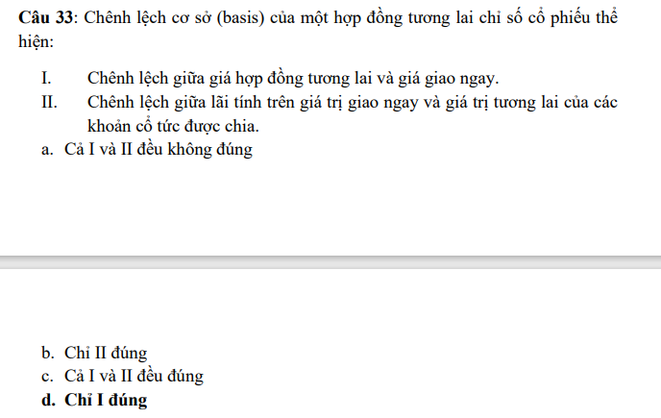
2 | 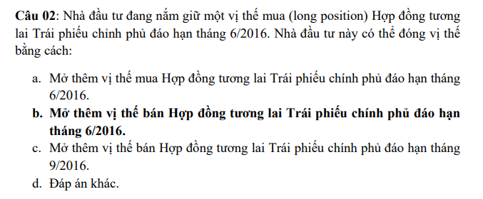
3 | 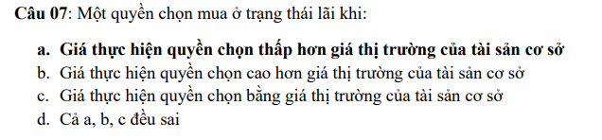
4 | Thay đổi số, xem cách tính  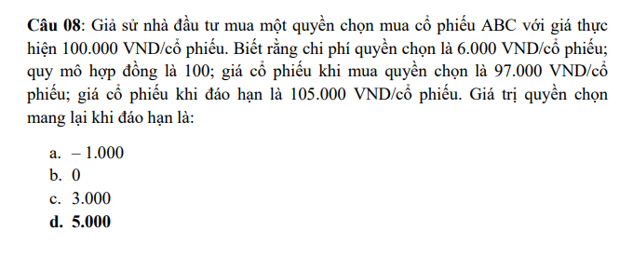
5 | Đảo ngược, cho số lượng HĐTL đang giao dịch và…hỏi đây là gì?  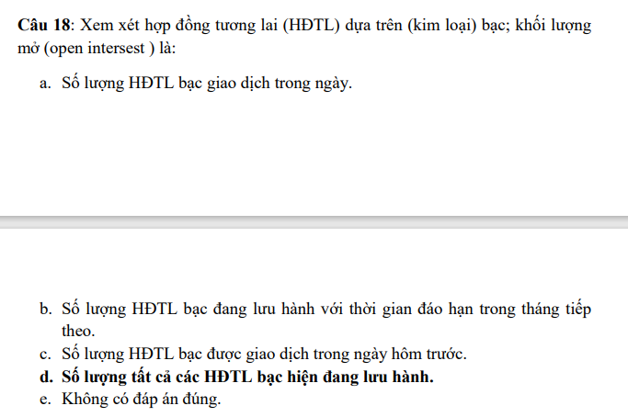
6 | 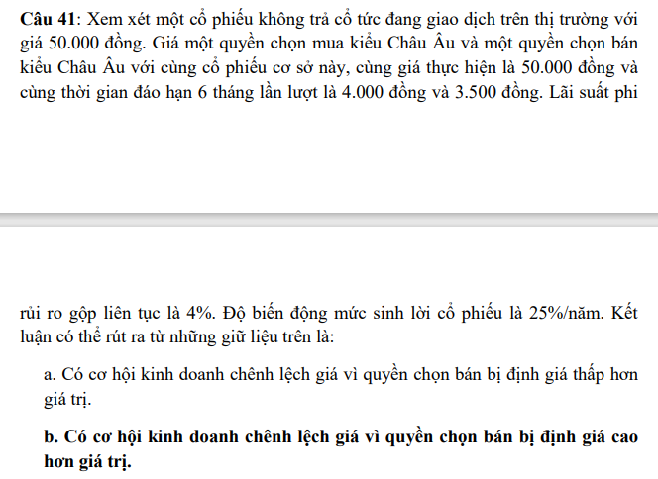
7 | 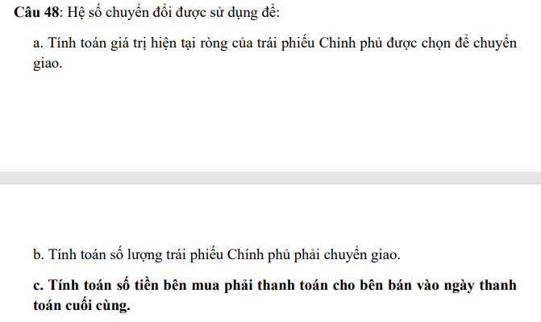
8 | Câu hỏi tương tự: không tính thuế phí, người ta bảo giao dịch mua bán hợp đồng tương lai là trò chơi zero, điều này nghĩa là:  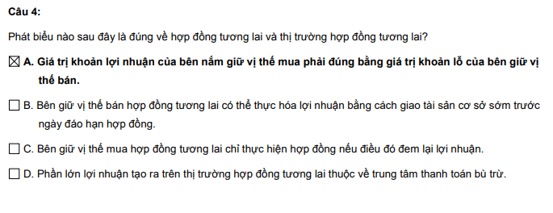
9 | Thay đổi số  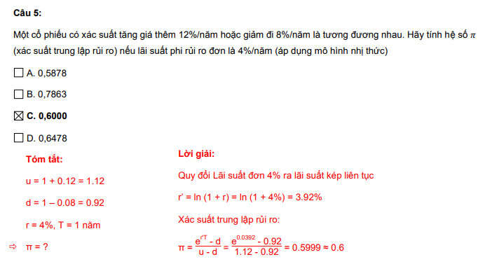
10 | 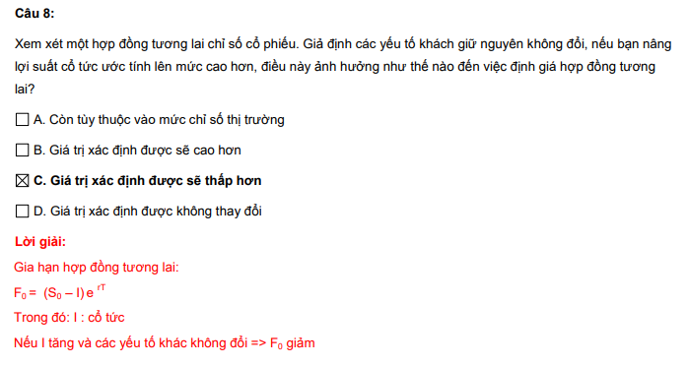
11 | 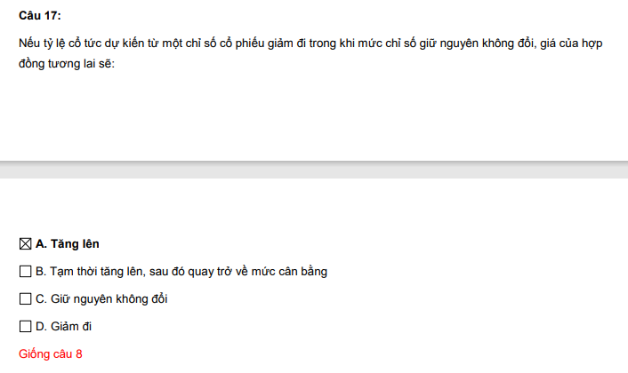
12 | 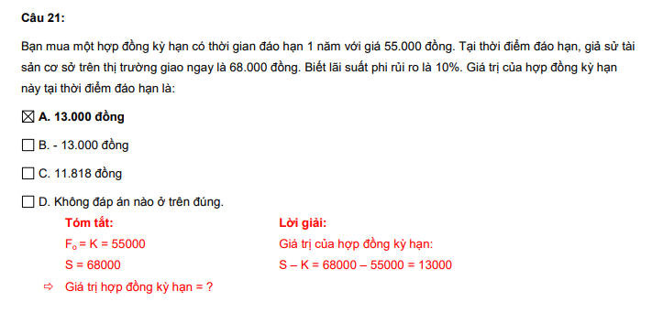
13 | 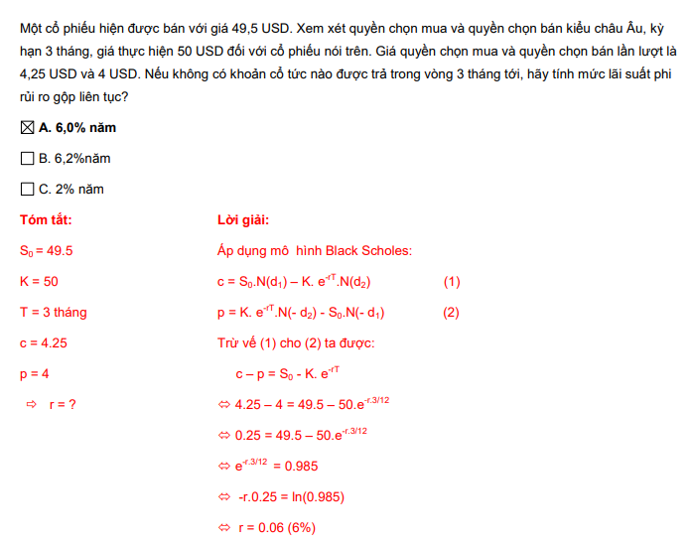
14 | 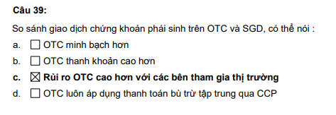
15 | 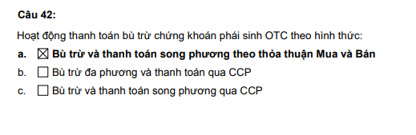
16 | 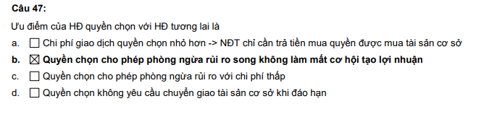
17 | 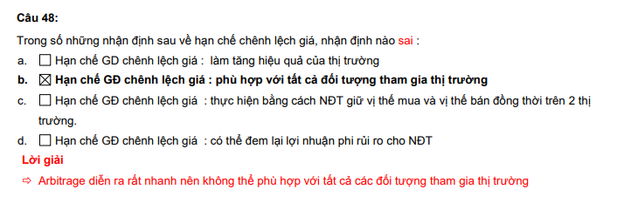
18 | 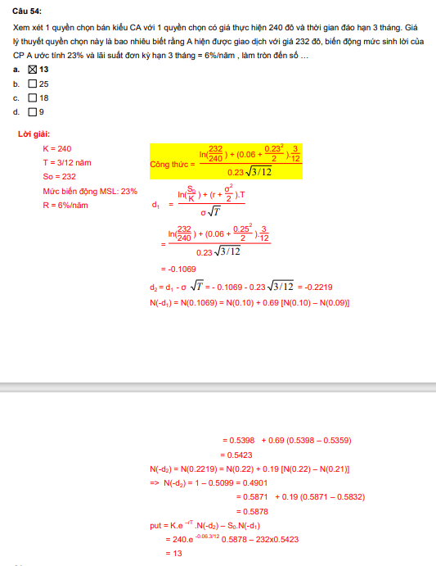
19 | 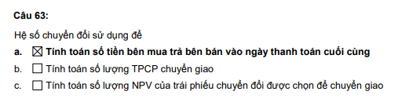
20 | Thay đổi số  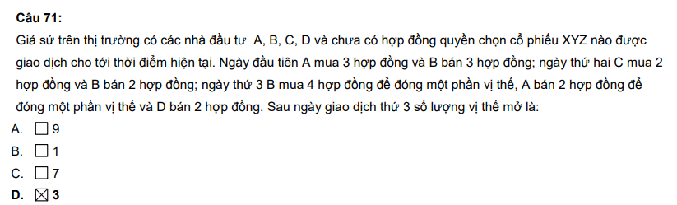
21 | Ghép ví dụ chứ không hỏi đơn giản như hình: mua 1 hd QCM giá …hỏi giá thị trường phải bao nhiêu thì mới lãi (nhiều câu có hình thức tương tự cho cả HĐQC, HĐTL)  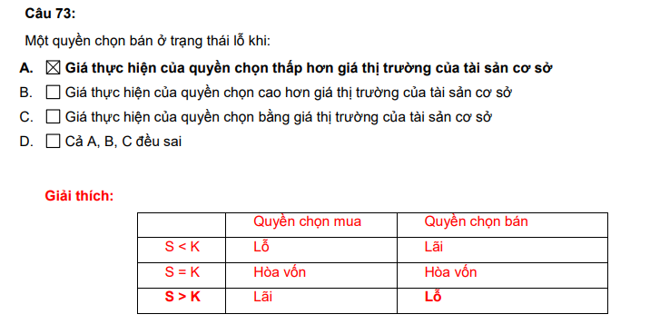
22 | 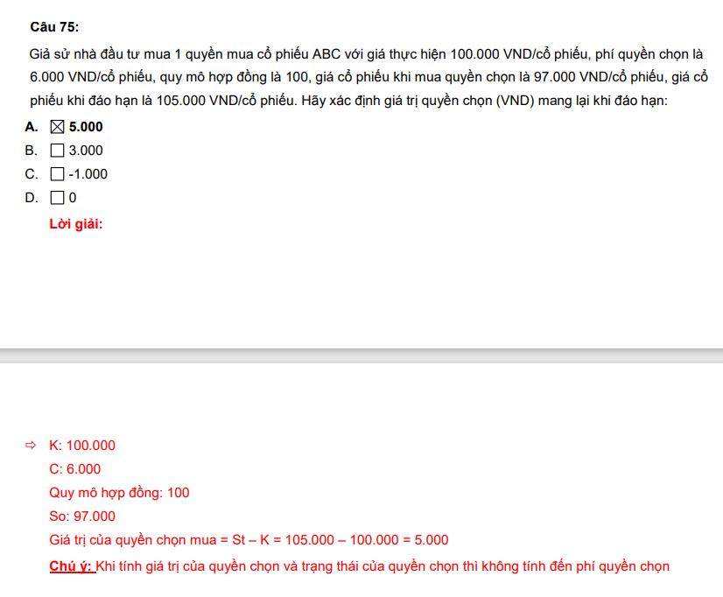
23 | Hỏi ý ngoại trừ  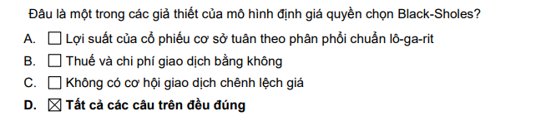
24 | Hỏi ngoại trừ  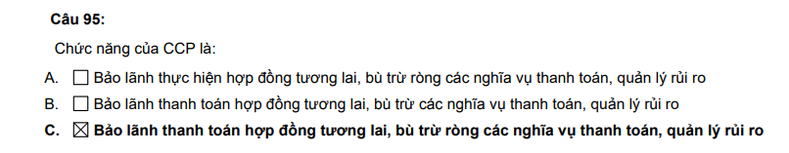
25 | Thay đổi số  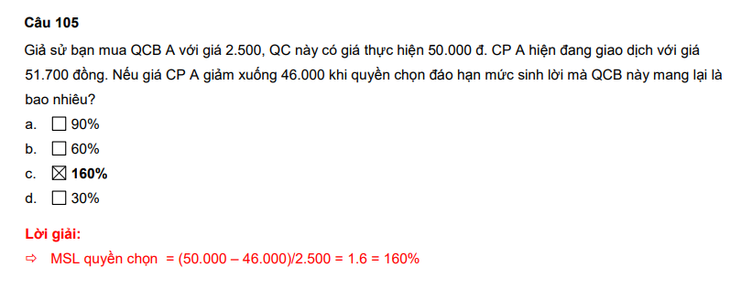
26 | 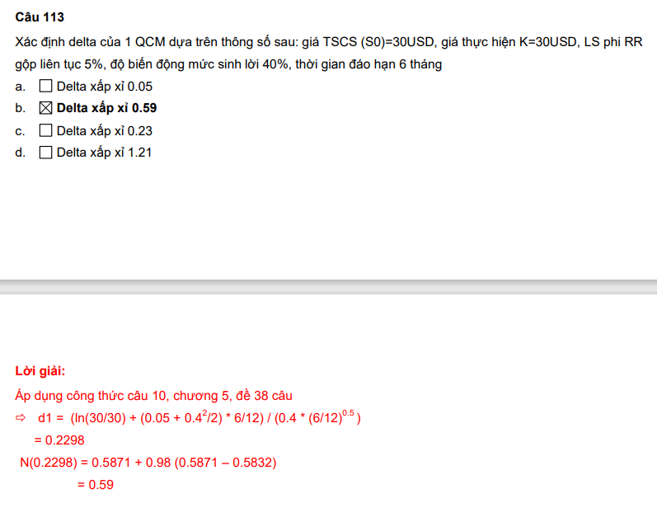
27 | 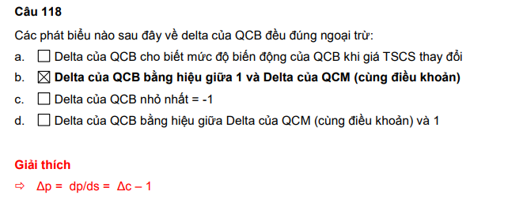
28 | 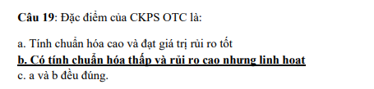
29 | Thay đổi số  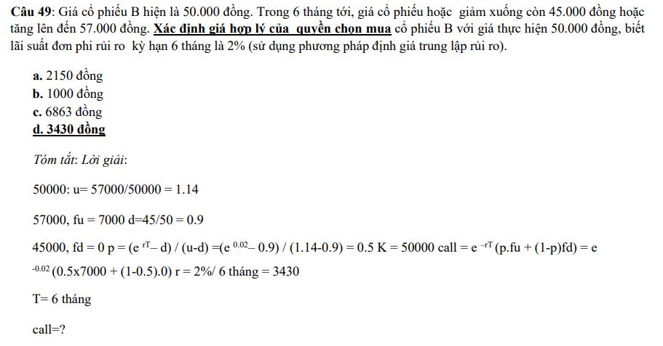
30 | Quyền chọn lãi suất sàn … khi giá thị trường tăng,…khi giá thị trường giảm
31 | Bài tập tính OI
32 | Giả thuyết mô hình black sholes (có nhiều cách hỏi khác nhau)
33 | Trung tâm thanh toán bù trừ viết tắt là gì? (CCP)

